“CONOCIENDO LA INDUSTRIA TEXTIL Y DE LA CONFECCIÓN”
PUBLICACIÓN DISPONIBLE EN LÍNEA

El Instituto Nacional de Estadística y Geografía (INEGI) y la Cámara Nacional de la Industria Textil (CANAINTEX) ponen a disposición de los usuarios el documento Conociendo la Industria textil y de la confección, que ofrece un panorama económico de esta industria a través de indicadores como la importancia económica de la actividad, su crecimiento, los empleos que genera, la relación que mantiene con otros sectores de la economía y su participación en el comercio exterior.

La publicación forma parte de la Colección de estudios sectoriales y regionales del INEGI, que busca apoyar a los empresarios, a especialistas y al público en general en el conocimiento de la estructura y evolución de los sectores económicos y de las regiones del país.

La información en la que se basa este estudio la genera y difunde el INEGI, la cual es pública, gratuita y puede consultarse en Internet.

Algunos datos relevantes de la industria textil y de la confección son:

La Industria textil y de la confección aportó 3.2% del PIB de las industrias manufactureras y ocupó la décima posición entre las actividades económicas manufactureras más importantes en 2019.

PIB de la Industria textil y de la confección como porcentaje de las manufacturas */
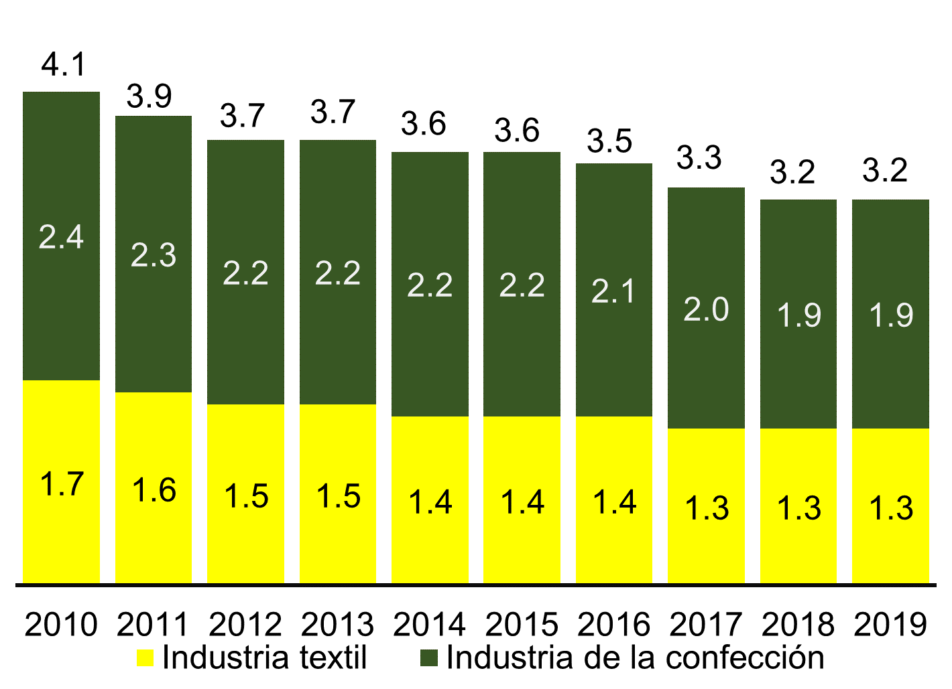
Fuente: INEGI. Sistema de Cuentas Nacionales de México, año base 2013.
*/ Porcentajes del PIB a precios corrientes.
Diez entidades federativas concentraron 85.7% de la producción de la Industria textil y 78.9% de la Industria de la confección.

Entidades que mayor producción registraron de la Industria textil
Porcentajes respecto al total nacional
Fuente: INEGI. Censos económicos, 2014.

Entidades que mayor producción registraron de la Industria de la confección
Porcentajes respecto al total nacional
Fuente: INEGI. Censos económicos, 2014.
De cada 100 pesos de insumos utilizados por la Industria textil, 58.9 son nacionales y 41.1 importados; para la Industria de la confección, 57.1 son nacionales y 42.9 son importados.

Insumos de la Industria textil: nacionales e importados
Porcentajes
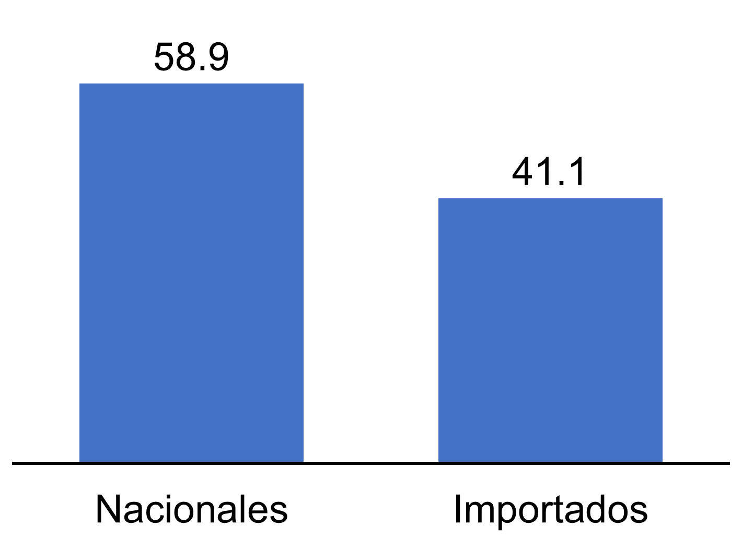
Fuente: INEGI. Matriz de Insumo-Producto, 2013.

Insumos de la Industria de la confección: nacionales e importados
Porcentajes
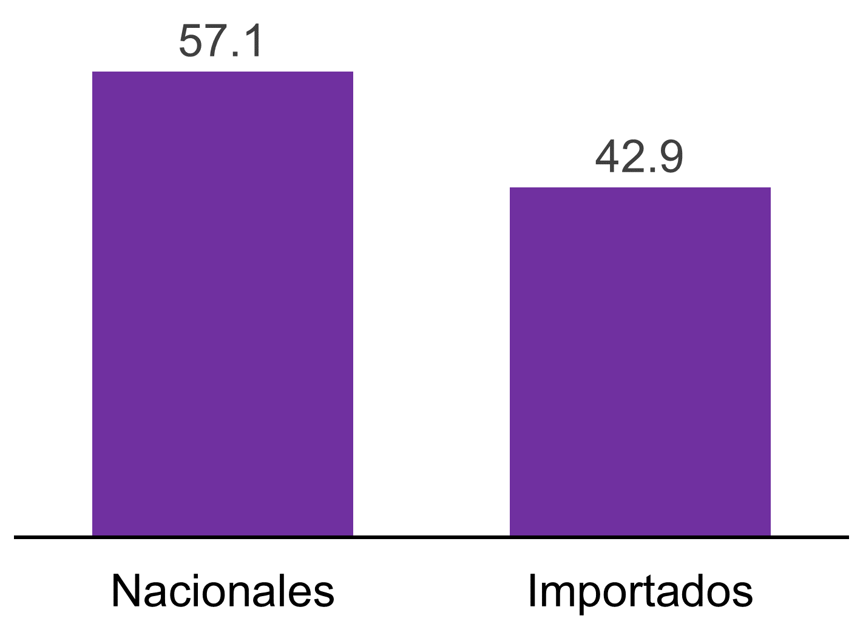
Fuente: INEGI. Matriz de Insumo-Producto, 2013.

La Industria textil y de la confección empleó 640 mil personas en 2018, correspondiendo 208 mil a la Industria textil y 432 mil a la confección.

Puestos de trabajo en la Industria textil y de la confección
Miles de personas
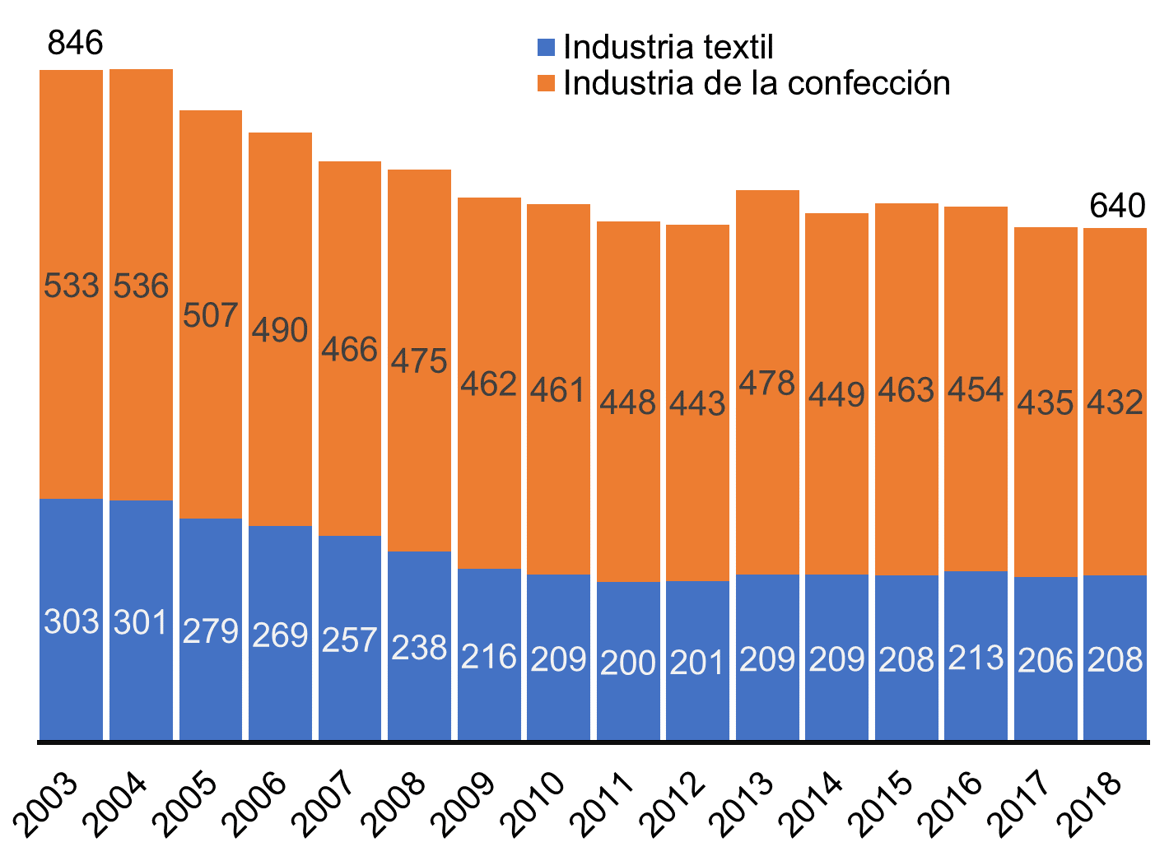
Fuente: INEGI. Sistema de Cuentas Nacionales de México, año base 2013.

En general, el crecimiento anual de los precios de la Industria de la confección fue menor al que registró el Índice Nacional de Precios al Consumidor (INPC), entre 2003 y 2019.

Inflación y el aumento del precio de la ropa
Variación porcentual anual acumulada
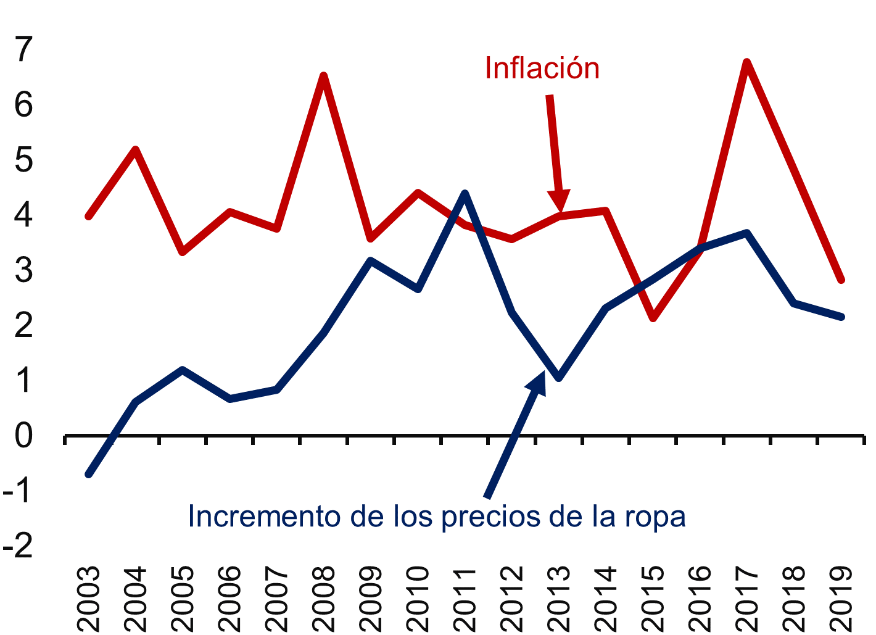
Fuente: INEGI. Índice Nacional de Precios al Consumidor (INPC). Base segunda quincena de julio 2018.
La industria textil generó un déficit comercial en la balanza comercial de 4 870 millones de dólares en 2018 y la industria de la confección un superávit de 716 millones de dólares en ese mismo año.

Exportaciones e Importaciones de la Industria textil
Millones de dólares

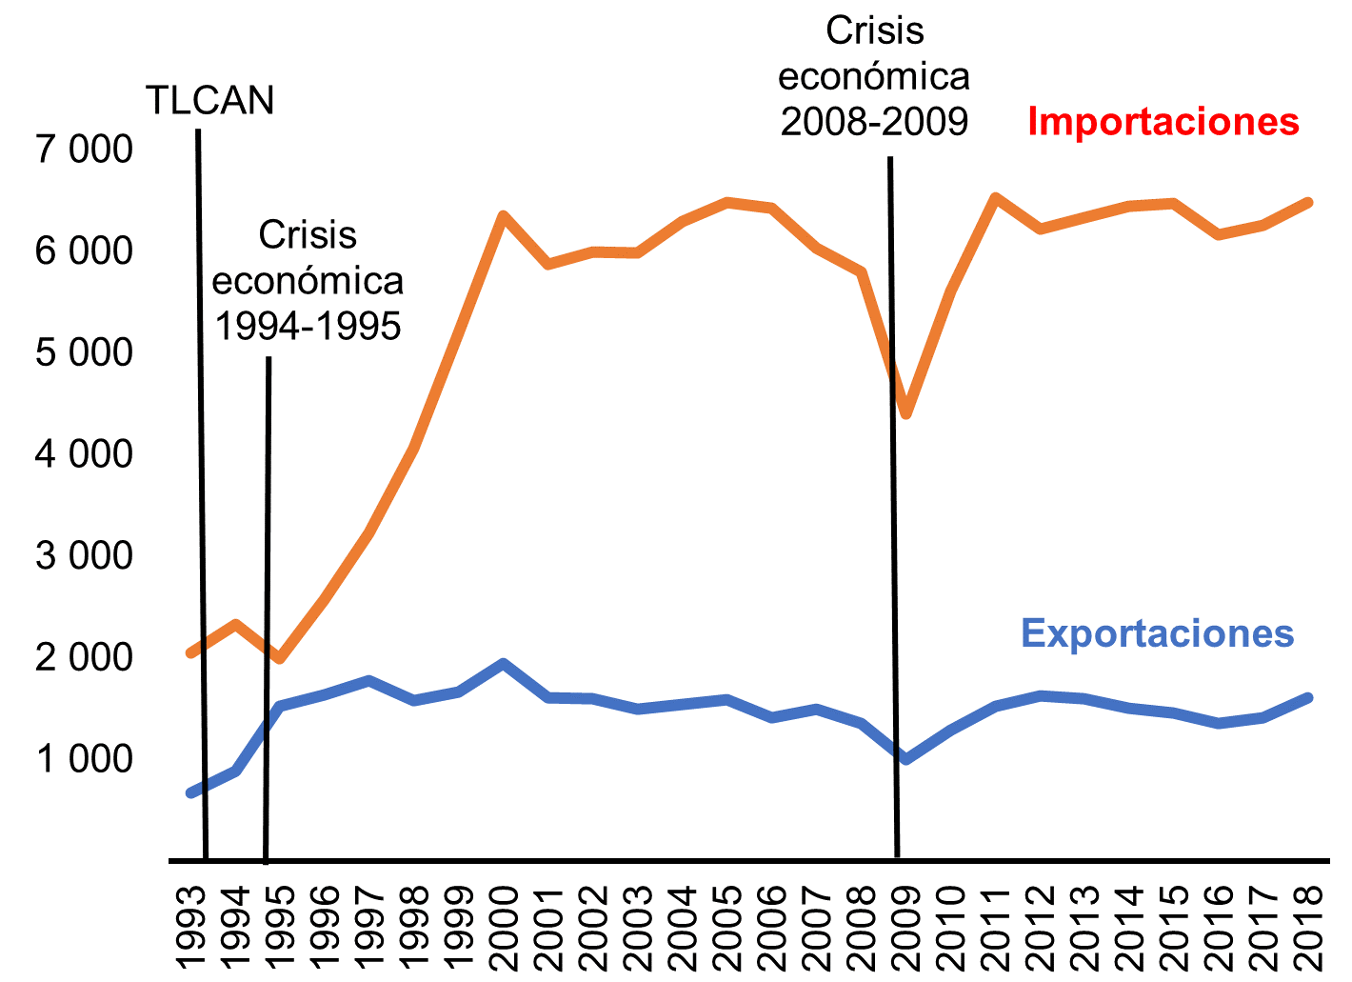
Fuente: Servicio de Administración Tributaria, Secretaría de Economía, Banco de México e INEGI. Balanza Comercial de Mercancías de México.

Exportaciones e Importaciones de la Industria de la confección
Millones de dólares
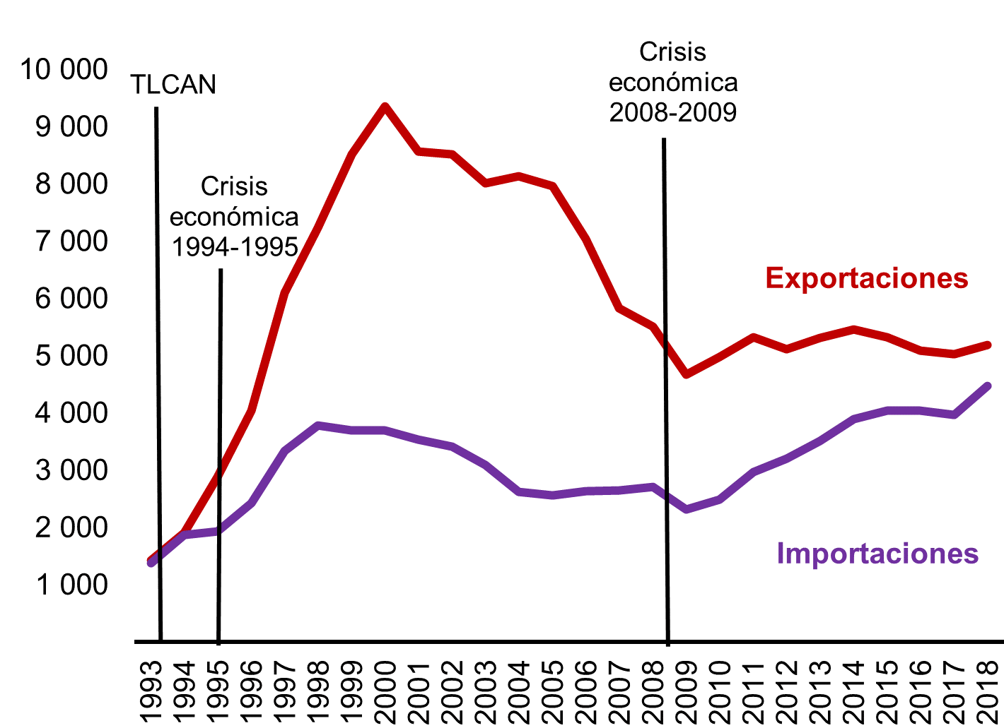
Fuente: Servicio de Administración Tributaria, Secretaría de Economía, Banco de México e INEGI. Balanza Comercial de Mercancías de México.

Información más detallada se puede consultar en el documento disponible en internet: https://www.inegi.org.mx/app/biblioteca/ficha.html?upc=702825195649

www.inegi.org.mx www.canaintex.org.mx

@INEGI_INFORMA @CANAINTEX_MX

-oOo-

Para consultas de medios y periodistas, contactar a: comunicacionsocial@inegi.org.mx

o llamar al teléfono (55) 52-78-10-00, exts. 1134, 1260 y 1241.

Dirección de Atención a Medios / Dirección General Adjunta de Comunicación



